

***DIRECCIÓN GENERAL DE BIENES NACIONALES***

*INFORME TRIMESTRAL DEL*

*PLAN OPERATIVO ANUAL (POA)*

*1ER TRIMESTRE (ENERO - MARZO 2025)*

***Dirección de Planificación y Desarrollo***

***Contenido***

***1. Introducción***

***2- Marco Legal***

***3- Postulados Estratégicos: Misión, Visión y Valores***

***4- Informe Ejecutivo, Ejecución Productos POA 4to Trimestre Enero- marzo 2025***

***5- Conclusiones y/o recomendaciones***

***1-Introducción***

*El presente informe tiene como objetivo principal presentar los avances de ejecución del 1er trimestre enero-marzo del Plan Operativo Anual (POA), el mismo lo hemos modificado enfocados en mejoras de las áreas tanto sustantivas como estratégicas, desarrollado y detallando el desempeño obtenido de los departamentos, en el periodo correspondiente, a través de los resultados de los indicadores de productos establecidos en el POA 2025.*

*Es importante señalar, que la planificación estratégica y operativa de la Dirección General de Bienes Nacionales está diseñada con el propósito de dar respuestas a las demandas a corto, mediano y largo plazo según los tiempos planificados en el Plan Estratégico Institucional y el Plan Operativo Anual, los mismos sujetos a los cambios pertinentes según sea necesarios.*

*Finalmente, el POA de la DGBN está apoyado en las ejecutorias y actividades que realizan los departamentos, unidades y secciones que conforman la estructura organizativa de la institución, tantos las áreas misionales, de apoyo y estratégicas.*

***La Dirección General de Bienes Nacionales está conformada por los siguientes instrumentos de orden jurídico:***

*• Ley No. 1832, de fecha 8 de noviembre de 1948, que instituye la Dirección*

*General de Bienes Nacionales.*

*• Reglamento No. 6015, de fecha 9 de noviembre de 1949, y sus*

*modificaciones.*

*• Reglamento No. 7672, de fecha 3 de octubre de 1951, sobre las solicitudes*

*de compra de Bienes Inmuebles del dominio privado del Estado.*

*• Ley No. 3105, de fecha 9 de octubre de 1951, sobre Barrios de*

*Mejoramiento social.*

*• Ley No. 286 que dispone que las casas propiedad del Estado que no excedan en valor de RD$20,000.00 puedan pasar a ser propiedad de sus inquilinos actuales. (G.O. No. 9258 del 1-72).*

*• Ley No. 344 que establece un procedimiento especial para las expropiaciones intentadas por el Estado, el Distrito de Santo Domingo o las comunes. (G.O. No. 5951 del 31 Julio 1943).*

*• Ley No. 115 que grava con un impuesto a los a terrenos urbanos no edificados que derivan una plusvalía de construcción por el Estado de Obras de infraestructura tales como ajenidad o urbanizaciones. (G.O. No. 9359 del*

*15-1-75).*

*• Decreto No. 572, que crea e integra una comisión encargada de realizar un estudio de los casos de ocupación indebida de propiedades del Estado Dominicano. (G.O. No.9011, del 9/11/66). • Ley No. 1421, de arrendamiento de Bienes del Estado. (G.O. No. Del 24/11/1937) 2021-2025 Plan Estratégico Institucional 12*

*• Ley No. 126, que deroga y sustituye la Ley No. 134, sobre el Dominio de aguas terrestres y distribución de aguas públicas del 21 de mayo de 1971. (G.O No. 950, del 30/04/80).*

*• Orden Ejecutiva No. 480- Ley de Dominio Eminente (G.O. No. 3120). • Ley No. 39, de fecha 25 de octubre de 1966, que faculta al Poder Ejecutivo, a través de la Administración General de Bienes Nacionales, a donar a personas de escasos recursos económicos los solares del Estado en que hayan sido levantadas edificaciones para viviendas.*

*• Ley No. 339, de fecha 22 de agosto de 1968, sobre Bien de Familia.*

*• Ley No. 33, de fecha 29 de septiembre 1970, que prohíbe el descargo de los vehículos y equipos propiedad del Estado y de sus instituciones autónomas, y crea la Comisión de Chatarras.*

*• Ley No. 656 de fecha 2 de mayo de 1974, sobre arrendamiento por Bienes Nacionales de casas en el Centro Vacacional para obreros y empleados, construido por el Estado en Jarabacoa.*

*• Decreto No. 3250, de fecha 14 de marzo de 1973, que regula la operación de los fondos que se perciben por concepto de las ventas de chatarras, materiales u otros efectos propiedad del Estado.*

*• Decreto No. 1343, de fecha 30 de mayo de 1967, que pasa por la Administración de Fincas del Estado a la Administración General de Bienes Nacionales.*

*• Decreto No. 93-01, del 18 de enero del año 2001, que dispone la implementación de un Plan Nacional de Titulación de Tierras del Estado Dominicano y crea la Unidad Ejecutora de dicho Plan.*

*• Decreto No. 722-01, de julio del 2001, que instituye un Consejo Consultivo para la Orientación de las acciones de organización y manejo de las actividades de la Administración de los Bienes del Estado.*

***Misión***

*Salvaguardar las propiedades del Estado, haciendo posible el uso adecuado y efectivo de sus bienes, teniendo como norte el desarrollo real de la sociedad dominicana.*

***Visión***

*Ser una institución gubernamental sólida, que sirva con honestidad y entrega a los clientes/ciudadanos, en la administración de los bienes de todos, aportando al desarrollo y progreso del país.*

***Valores Institucionales***

*Honestidad, Compromiso, Solidaridad, Servicio Desinteresado, Calidad, Visión de Progreso, Comunicación Efectiva.*

**4- Informe Ejecutivo**

**Ejecución Productos POA 1er Trimestre Enero-Marzo 2025**

A continuación, presentamos los avances obtenidos en las ejecuciones de los productos de los departamentos y divisiones, para este año 2025 se han realizados ajustes y modificaciones de los productos de algunas áreas, los mismos con la finalidad de eficientizar la operatividad y dar mejores resultados.

Iniciamos con La **Dirección de Inventario de Bienes Estatales**, conforme a las atribuciones y normativas que establece la Ley No.1832 que crea la Dirección General de Bienes Nacionales, da cumplimiento a las regulaciones del control en la gestión de bienes estatales y las demás disposiciones legales que rigen sus actividades.

Esta dirección tiene la responsabilidad de llevar el control y registro de inventario anual de bienes muebles e inmuebles del Estado; también se encarga de la validación de inventarios de bienes muebles e inmuebles externos; de igual forma lleva el registro y control de bienes muebles y vehículos descargados disponibles para subastas; también la reasignación y transferencias de bienes muebles y vehículos y los levantamientos y actualizaciones de inventarios de bienes muebles del Estado.

Es importante señalar que la dirección de inventario para este trimestre presenta un avance de un 91% del Sistema Integrado de Gestión Institucional (SIGBE), casi listo para su implementación. También es propicio destacar que se da continuidad a la recepción y procesamiento de los cierres de inventario correspondiente al año 2024. De igual forma se da cumplimiento a la gestión efectiva mediante el depósito de bienes descargado (CEA- GANA), realizando cada mes un informe donde se hace constar las entradas de mobiliarios, equipos y vehículos a dicha institución.

Esta dirección presenta los siguientes indicadores de sus productos, estipulados en el

POA:

**INDICADORES PRIMER TRIMESTRE ENERO-MARZO 2025:**

|  |  |  |
| --- | --- | --- |
| **Productos** | **Cantidad**  **Trabajada** | **Total de Activos Colocados y**  **Trabajados** |
| **Etiquetas de Bienes Muebles** | 59 | 54,976 |
| **Etiquetas de Vehículos** | 14 | 286 |
| **Descargos de Mobiliarios y**  **Equipos** | 34 | 12,482 |
| **Descargos de Vehículos** | 08 | 64 |

**TRANSFERENCIAS REALIZADAS ENTRE INSTITUCIONES ENERO- MARZO 2025:**

|  |  |  |
| --- | --- | --- |
| **Muebles** | 11 | 1,578 |
| **Vehículos** | 04 | 39 |

**REASIGNACIONES DE MOBILIARIOS, EQUIPOS Y VEHÍCULOS RETIRADOS POR DISPOSICIÓN DEL DIRECTOR GENERAL QUE REPOSAN EN LOS ALMACENES DE BIENES DESCARGADOS:**

|  |  |  |
| --- | --- | --- |
| **Muebles** | 04 | 87 |
| **Vehículos** | 03 | 05 |

**ACTIVOS ENTRANTES AL DEPÓSITO DE BINES DESCARGADOS:**

|  |  |
| --- | --- |
| **Muebles** | 13,750 |
| **Vehículos** | 50 |
| **Motocicletas** | 14 |

La **Dirección Técnica y sus dependencias**, en este informe presentamos los avances de esta dirección conforme a los productos estipulados en el Plan Operativo Anual, vinculantes a su gestión misional.

Desarrollo de las actividades ejecutadas en este trimestre por cada departamento que conforman el área técnica:

|  |  |  |
| --- | --- | --- |
| **Productos** | **Trabajos Realizados** | **Dependencia Responsable** |
| **Informes Determinaciones de**  **Área** | 12 | Departamento de Ingeniería |
| **Levantamiento, Realización de presupuesto, peritaje,**  **cubicación y supervisión de los proyectos de construcción,**  **readecuación y remozamiento de infraestructura para DGBN** | 100% | Departamento de Ingeniería |
| **Informes Determinaciones de**  **Área** | 74 | Departamento de Catastro |
| **Levantamiento para el Plan**  **Nacional de Titulación** | 0 | Departamento de Catastro |
| **Implementación Registro**  **Cartográfico** | 100% | Departamento de Catastro |
| **Investigaciones Catastrales** | 16 | Departamento de Catastro |
| **Informe de Inspección solución de conflictos** | 06 | Departamento de Inspección |

|  |  |  |  |  |  |  |  |  |  |
| --- | --- | --- | --- | --- | --- | --- | --- | --- | --- |
| **Investigación sobre ocupaciones** | | | | | 56 | Departamento de Inspección | | | |
| **de propiedades Estatales y** | | | | |
| **privadas** | | | | |
| **Informe de Investigaciones** | | | | | 32 | Departamento de Recuperación de  Bienes | | | |
| **Técnico-Legales de inmuebles** | | | | |
| **propiedad del Estado** | | | | |
| **dominicano** | | | | |
| **Registro** |  | **de** |  | **Inmuebles** | 100% | Departamento de Recuperación de  Bienes | | | |
| **recuperados** | |  |  |  |
| **Informe de gestión recuperación** | | | | | 100% | Departamento de Recuperación de  Bienes | | | |
| **de inmuebles por** | | | | |
| **incumplimiento** | | | | |
| **de contratos** | | | | |
| **Evaluaciones mediante censos,** | | | | | 01 | Departamento | de | Sociales | e |
| **determinar condiciones socio-**  **económicas** | | | | |  | Investigaciones |  |  |  |
| **Evaluación de Estatus de** | | | | | 01 |  |  |  |  |
| **oficinas públicas en locales** | | | | |  |  |  |  |  |
| **privados** | | | | |  |  |  |  |  |
| **Dibujo** | **de** | **planos** | | **para la** | 171 | División Dibujo Técnico | | | |
| **determinación** | | | **de** | **áreas** |
| **(Mensur** | **a Catastral)** | | |  |
| **Planos para determinaciones de** | | | | |  | División Dibujo Técnico | | | |
| **áreas del PNT** | | | | |  |
| **Dibujo de planos para** | | | | | 22 | División Dibujo Técnico | | | |
| **edificaciones en proyectos** | | | | |
| **habitacionales y locales** | | | | |
| **comerciales, propiedad del** | | | | |
| **Estado dominicano** | | | | |
| **Proteo de planos** | | | | | 0 | División Dibujo Técnico | | | |
| **Imagen** | **Satelital** | | **por Google** | | 0 | División Dibujo Técnico | | | |
| **Maps** |  |  |  |  |
| **Diseño y presentación para los** | | | | | 100% | División Dibujo Técnico | | | |
| **proyectos de construcción,** | | | | |
| **readecuación y remozamiento** | | | | |
| **de infraestructuras para la** | | | | |
| **DGBN** | | | | |
| **Entrega de Copias certificadas,** | | | | | 0 | División de Archivo de Catastro | | | |
| **expedientes originales y** | | | | |
| **consulta de planos catastrales** | | | | |
| **Elaboración de Proyectos de** | | | | | 01 | Departamento de Ingeniería | | | |
| **obras civiles con fondos** | | | | |
| **especiales** | | | | |

**La Dirección Legal y sus dependencias**, tiene como propósito desarrollar y analizar documentos y trabajos jurídicos, para este trimestre el departamento legal ha trabajado a través del área administrativa un total de: **245** Informes Técnicos y determinación de áreas; **102** Solicitudes de Viáticos; **05** Pagos de alguacil; **585** Solicitudes con No. DG o No. De Volantes y un total de **1,155** servicios al cliente con asistencia telefónica (Flotas).

Mediante el Departamento de **Litigios**, se han desarrollado **(216**) Certificaciones de Oposición o Litis y se han realizados (**216**) procesos Litigiosos, los mismos en diferentes tribunales del país.

El Departamento de **Contratos,** ha recibido para este trimestre un total de **372** expedientes, de los cuales **63** están concluidos. Los productos más solicitados de esta área son: Certificación de Propiedad y no Propiedad, Renuncia de Bien de Familia, Confección de Contrato de Servicio, Elaboración de Contrato, Transferencia de Inmueble, Corrección de Poder, Otorgamiento de Poder, Solicitudes de Copias Certificadas, Solicitud de Adenda, entre otras solicitudes.

El Departamento de **Títulos,** ha recibido en este trimestre un total de **378** expedientes, de los cuales **135** se encuentran finalizados. Los productos más solicitados de esta área son: Generación Certificación de Estatus Jurídico, Generación Certificación no Objeción a Deslinde, Generación Deposito de Titulo, Generación Transferencia a favor de Particulares y favor del Estado, Generación Transferencia Interinstitucionales, Generación Perdida de Títulos, Generación Certificación de Privilegios, entre otros servicios.

El **Plan Nacional de Titulación**, durante este trimestre esta unidad ha recibido un total de **241** contribuyentes y le dio asistencia vía telefónica (flotas) a **231**, los mismos de diferentes sectores del gran Santo Domingo, como del interior del país, entre lo que mencionamos: Los Alcarrizos, Los Minas, Los Frailes, Los Mameyes, Ensanche la Fe, Villa Consuelo, Maquiteria, Los Trinitarios, Villa olímpica, Los Casabes de Villa Mella, El Almirante. Proyecto Residencial José Contreras, Ensanche Quisqueya, Alma Rosa, San José, Del interior tenemos: San Pedro de Macorís y San Cristóbal.

Se continúa trabajando en las rutas Alcarrizos, Los Minas, Los Frailes, Los Mameyes, los mismos para procesos de pagos. De igual forma se están completando expedientes pendientes de avalúos por parte de la Dirección Nacional del Catastro Nacional. También esta unidad participará en los trabajos de censo en el Proyecto Presa de Monción, Provincia Santiago Rodríguez.

A la fecha se está trabajando en el envío de un total de **14** expedientes del grupo #60 para fines de trasferencia a favor de particulares. Se continúan los trabajos de depuración de los títulos del Plan Nacional de Titulación que reposan en la bóveda de la institución.

La **División de Expedientes de Archivos Legales**, ha alcanzado para este trimestre un total de **517** de entregables, de los cuales han sido remitidos a los departamentos de: Dirección Legal, Dirección Financiera, División de Cobros, Departamento de Catastro, Departamento de Inspección, Oficina de Libre Acceso a la Información.

**El Departamento de Subastas**, a la fecha de este informe ha ejecutado y programado un total de treinta y siete **(37)** descargos a diferentes instituciones gubernamentales, los activos descargados consisten en Mobiliarios, Equipos y Vehículos, los mismos de diferentes instituciones del Estado, entre las que citamos algunas: Ministerio de Salud Pública, Dirección General de Presupuesto, Dirección General de Contabilidad Gubernamental, Contraloría General de la República, Servicio Nacional de salud, Comisión Nacional de Energía, Instituto Superior Comunitario, Dirección General de

Ética e Integridad Gubernamental, POLITUR, Policía Nacional, Pro-Consumidor, DIDA, Relaciones Exteriores, Junta Central Electoral, Hospital Docente SEMMA, Cámara de Cuentas, Servicio Nacional de Salud (Los Frailes), Ministerio de Interior y Policía, INAFOCAM, Dirección General del Catastro Nacional, Ministerio de Industria y Comercio, PROPEEP, Cuerpo de Seguridad Presidencial, Superintendencia de Bancos, UTECT, entre otras más entidades del Estado.

Para este trimestre la institución realizó a través de este departamento la 1ra Pública Subasta del año 2025, celebrada el 28 de marzo del 2025, en la Biblioteca Nacional, en horario de 9:00 a.m. con un total de 79 Casos y 23 Lotes. En la misma se inscribieron 106 ciudadanos/clientes.

La **Dirección de Tecnología de la Información y Comunicación**, ha venido implementado una serie de acciones con el objetivo de hacer más efectiva las operaciones y mejoras de los servicios en las diferentes áreas de la institución. En cuanto a los indicadores ITICGE, se realizó la solicitud para la recertificación de las normativas A4 y E1, en espera de la evaluación final por parte de la OGTIC.

En cuanto a las operaciones diarias, se continúa trabajando con los soportes técnicos en los diferentes departamentos, colaborando para que los usuarios operen sin mayores contratiempos. De igual forma se han logrado avances en el ordenamiento e instalación de nuevo cableado, así como el acondicionamiento de varios IDF y Switch de una GB para llevar un mejor servicio a cada terminar de la institución. Se realizó el levantamiento para dar inicio al desarrollo del sistema de almacén, con el cual se sustituirá el actual que es obsoleto. Se ha ampliado el cableado de red y se mantuvo la plataforma CMS. También se realizó la nueva instalación de un servicio de internet, el cual tiene una capacidad de

300 MB asimétrico. Con este nuevo servicio se va a garantizar la buena conexión entre la DGBN y el Ministerio de Hacienda, a fines de la interacción con el sistema de TRASDOC.

Otros avances por destacar, es la fibra óptica para la instalación de un sistema de monitoreo en toda la institución. También se aplicaron nuevas medidas de seguridad física, especialmente para el acceso al área del Censo de Bienes Inmuebles del Estado. Se brindó también asistencia en instalación de software, copias de seguridad, reparación de impresoras, pc, escáner, etc.

En cuanto al equipo de analistas, se continúa dando soporte a SIGEADBN, se prepara el levantamiento del acta del proyecto del sistema de Almacén, Tesorería, Contabilidad y Archivo de Expedientes legales, asegurando un gran avance en su operatividad. Se trabaja en la instalación de UPS para los servidores del Datacenter, especialmente para el sistema Arc-Gis.

Mediante Diseño Gráfico, se llevaron a cabo importantes actualizaciones en las plataformas digitales, mejorando su apariencia visual y funcionalidad para ofrecer una experiencia al usuario más intuitivo y moderno. Además, se desarrollaron programas de soporte visual que fortalecen la comunicación institucional, mejorando la presentación de la información y la imagen institucional.

A través del Webmáster, se implementaron mejoras en el Portal de Transparencia, optimizando su diseño y funcionalidad para garantizar un acceso ágil y eficiente a la información pública. Asimismo, se trabajó en la optimización de los procesos de compras, asegurando que la plataforma permita una gestión más fluida y un acceso claro a los datos relevantes para la ciudadanía, promoviendo la transparencia y eficiencia en la gestión

pública. El Webmáster también ha asumido la responsabilidad de mantener la actualización de la página web del Consejo Estatal del Azúcar (CEA).

Es importante señalar que se está desarrollando un sistema de reporte de averías, es una aplicación que consiste en registrar todas las solicitudes de servicios realizados a la dirección de tecnología y recibir una respuesta más efectiva. De igual forma se está trabajando con un nuevo personal que se está encargando de darle continuidad y desarrollar sistemas informáticos pendientes de la TIC. Se implementa políticas de gestión de credenciales, garantizando el acceso exclusivo para usuarios autorizados. También se enviaron las evidencias requeridas para el proceso de evaluación y validación final para certificar el cumplimiento de los estándares tecnológicos, como mencionamos con relación a los indicadores ITICGE.

La **Dirección de Planificación y Desarrollo**, presenta para este trimestre enero- marzo, los siguientes avances:

- Coordinación e implementación del sistema de transparencia documental

(TRASNDOC),

- Remisión a la Contraloría General de la República del informe NOVACI.

- Elaboración de los informes correspondientes trimestrales de ejecución del Plan

Operativo Anual 2025.

- Elaboración del informe de Estadísticas Institucionales.

- Elaboración de los informes de Metas Físicas.

- La calificación en el SISMAP es de 80.19.

- La calificación en la NOVACI es de 91.88.

- Se realizó el informe de autoevaluación organizacional basada en el modelo del

Marco Común de Evaluación 2025 (CAF).

- Se continúan los trabajos de levantamiento de los procesos del Consejo Estatal del

Azúcar, con miras a fusión a la Dirección General de Bienes Nacionales.

- Se continúa actualizando las ejecuciones del Plan Operativo Anual 2025 (POA), en el sistema Krystal.

La **Dirección Administrativa y sus dependencias**, para este trimestre comprende los avances del POA y los logros de las principales tareas realizadas por los distintos departamentos que la conforman. Esta dirección recibe del almacén solicitudes de combustibles para el desarrollo de la operatividad de la institución. Durante veste trimestre se tramitaron un total de **(406)** viáticos correspondientes a las provincias: San Juan de la Maguana, Peravia, Montecristi, Valverde Mao, Espaillat, Azua, Barahona, Monseñor Nouel, Santiago, San Pedro de Macorís, Sánchez Ramírez, Puerto Plata, Samaná, San Cristóbal, Monte Plata, Hato Mayor, El Seíbo, Independencia, La Vega, entre otras provincias.

En cuanto a la instalación del Área de Lactancia, la misma se ha concluido y está lista para iniciar y recibir las colaboradoras de la institución que estén en proceso de lactancia y puedan extraer y conservar adecuadamente su leche materna. Estamos en espera por parte del Ministerio de Salud Pública de la certificación del área.

Con relación al **Departamento de Mantenimiento**, se continúan con los trabajos de funcionamiento de la planta física, atendiendo los imprevistos de cada área, realizando el mantenimiento al sistema eléctrico, planta eléctrica, y unidades de acondicionadores de aires. Igualmente se realizaron cambios de cerraduras e instalaciones de cuadros en el despacho; iluminaciones de baños; cambios de cables en el área de monitoreo; se

colocaron driza en bandera de la parte frontal del edificio; retoques de pintura en muchas áreas; reparación del salón del comedor; traslado de personal a la provincia San Pedro de Macorís para continuar con los trabajos de remozamiento en el Ingenio Porvenir.

La **Unidad de Compras**, vela por el fiel cumplimiento de la Ley 340-06 en los distintos procesos de compras a través del Portal Transaccional de Compras, mediante esta unidad se han ejecutado **12** procesos, con diferentes modalidades (Compras Menores, Comparación de Precios, Compras por debajo del Umbral, Procesos de Excepción). Dentro de la descripción de requerimientos, tenemos diferentes Adquisidores: Servicios de Refrigerios, Adquisición de Inodoros y accesorios, Adquisición de Tóneres, Adquisición de paletas, Adquisición de Talonarios, de Electrodomésticos, Servicio de reparación y mantenimiento de las impresoras, adquisición de equipos para cámara de seguridad, Adquisición de mesas plegables, Servicio mantenimiento de vehículos, Servicio alquiler de equipos para realización pública subasta.

Cabe destacar que esta Unidad para este trimestre obtuvo una puntuación Oficial del periodo de: **92.92** en el Indicador de uso del Sistema Nacional de Contrataciones Públicas (SISCOMPRAS).

**A través de la Sección de Correspondencia, presentamos los siguientes trabajos operativos:**

|  |  |  |
| --- | --- | --- |
| **Correspondencias**  **Recibidas** | **Oficios Enviados** | **Documentos Legales**  **Enumerados** |
| 1,611 | 440 | 04 |

**A través de Servicio al Cliente, presentamos los siguientes trabajos de asistencia:**

|  |  |
| --- | --- |
| **Visitas** | **Certificaciones de Saldo Recibidas** |
| 5,241 | 56 |

La **Sección de Transportación**, continúa el proceso de programación y coordinación de la prestación de servicio de transporte, se han realizado para este trimestre un total de (**367**) asistencia de transporte para la ciudad como para el interior del país, los mismos por requerimientos de 35 departamentos. Con relación a los mantenimientos vehicular se sigue realizando los mantenimientos correctivos y preventivos de lugar, como las reparaciones de piezas a los vehículos que requieren sustitución.

La Sección de **Almacén y Suministros**, continúa el registro y control de la recepción y despacho de materiales y equipos del almacén, a parte de los sistemas de entradas y salida del almacén, también registran las facturas de todos los bienes y servicios en el Portal Transaccional de Compras, el cual esta enlazado con Presupuesto y Compras.

El Departamento de **Libre Acceso a la Información**, continúa con sus trabajos en el marco de los mandatos y normativas que instruye la Ley 200-04 de Libre Acceso a la Información Pública, ha contabilizado para este trimestre un total de:

|  |
| --- |
| 32 solicitudes vía SAIP (tres contestadas y una en proceso) |
| 17 solicitudes de manera física (seis contestadas y una pendiente) |
| 12 asesorías ofrecidas (completas) |
| **Participación en actividades:**  - Sensibilización a los servidores de nuevo ingreso, sobre la Ley 200-04 y la Resolución  No. 002-2021 sobre el Portal de Transparencia.  - Capacitación a los servidores de nuevo ingreso, sobre la Ética e Integridad  Gubernamental.  - Capacitación del Nuevo Portal SAIP, impartido por la DIGEIG en INFOTEP.  - Participación en la celebración de **#TUSDATOS**. Evento realizado por la Dirección de  Ética, en el auditorio de la Policía Nacional. |
|

El **Departamento de Comunicaciones**, cuenta con un total de 4 productos del POA 2025 a ejecutar, los mismos son los siguientes:

1- Revisión y actualización del plan de redes sociales, a la fecha se ha ejecutado un

100%, aún se mantiene la certificación obtenida en la última revisión.

2- Servicio de publicidad institucional, se está trabajando en los requerimientos de publicidad para cumplir con lo establecido en el POA 2025. (Aún no ha sido aprobado el presupuesto para la ejecución de publicidad institucional.)

3- Campaña de gestión de cambios, con el apoyo del departamento de Capacitación, se está trabajando en el proceso de elaboración y coordinación para las capacitaciones de los colaboradores trimestralmente, relativas a la campaña de gestión de cambios.

4- Informe seguimiento plan de redes sociales, el informe de recolección de

información de las redes sociales se encuentra en la fase de recolección y/o levantamiento de las informaciones. (Se realiza la solicitud de inscripción para el informe a través de las redes de las estadísticas de información de las RS de manera digital).

**PUBLICACION EN EL MURAL:**

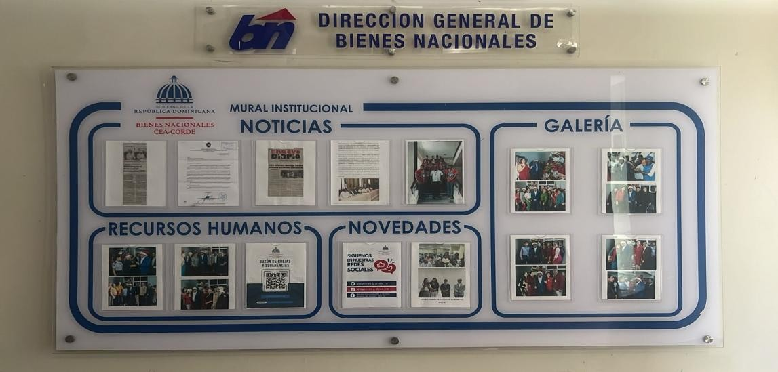

**INSTAGRAM & FACEBOOK**

**(Se colocan las mismas informaciones en las redes sociales institucionales)**

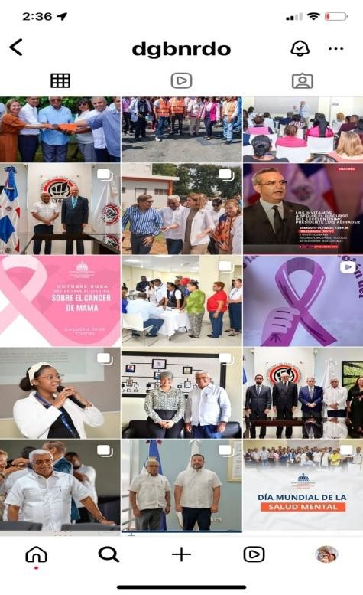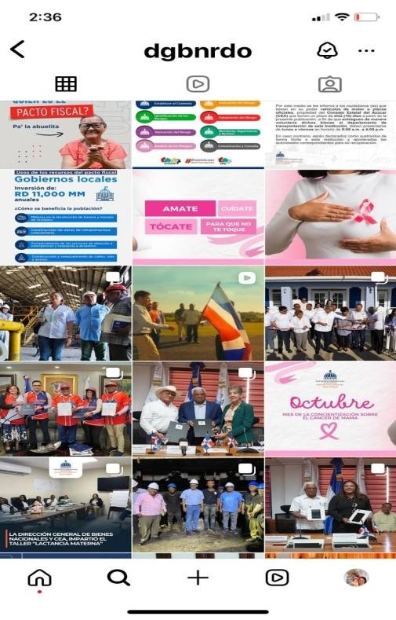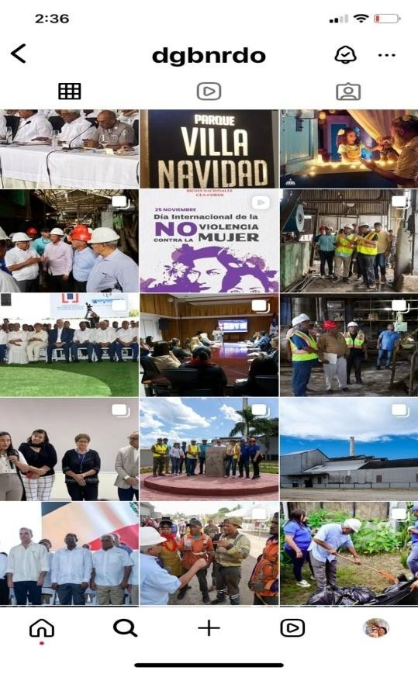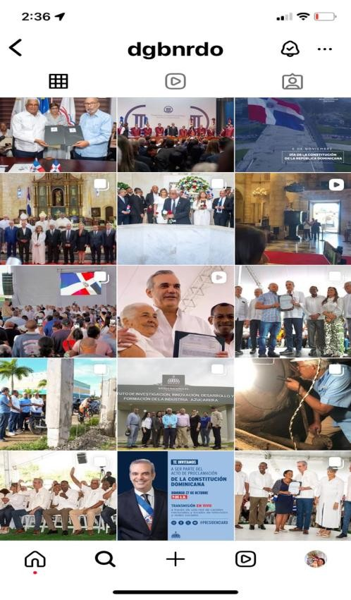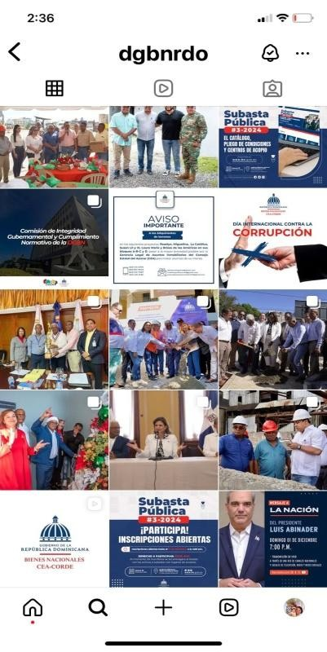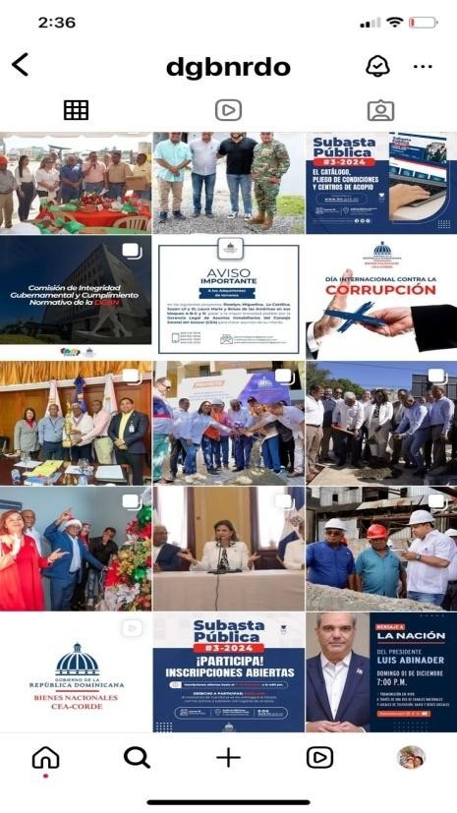

Mediante la **Coordinación de Oficinas Provinciales**, contamos con los siguientes avances en este trimestre, mostramos algunas de las gestiones:

- Se recibieron comisiones de ingeniero de la DGBN en la oficina de La Vega con relación a las inspecciones a los trabajos de remozamiento del edificio.

- Se reciben contribuyentes para agilizar procesos que llevan con la institución, entre los que citamos: Sr. José Cid Rodríguez, Sra. Rosa Iris Castillo de Vásquez, Morelia Pérez, entre otros muchos ciudadanos.

- Se recibió el acto d/f 02/01/2025 a requerimiento de la agrimensora Dani Bencosme Ovalle, parcela No. 1671, iniciando los trabajos de mensuras en el sector la Ciénega, provincia Santiago.

- Se realizaron inspecciones en toda la provincia de la Romana, relacionadas con terrenos que son o se presume pertenecen al Estado dominicano.

- Se continúa con el remozamiento del edificio de oficinas gubernamentales Juan

Pablo Duarte (HUACALITO).

Para este trimestre la coordinación realizó un total de 80 gestiones, las mismas en diferentes oficinas provinciales, como: La Vega, Santiago, Cotuí, San Francisco de Macorís, Nagua, Moca, Santiago Rodríguez, La Romana, San Cristóbal, entre otras oficinas.

Con relación a la gestión de cobros, la coordinación continúa remitiendo a la sede central los estatus de cobros de las provincias: Santiago, Puerto Plata, La Vega, Espaillat, María Trinidad Sánchez y la provincia Duarte.

**La Dirección Financiera y sus dependencias**, tienen la responsabilidad de dirigir las actividades financieras de la institución, en ese orden para el trimestre enero-marzo 2025.

El **Departamento de Contabilidad** ha remitido el Balance General, desglosado de la siguiente manera: (activos, pasivos), detallado en la página de Transparencia oficial de la institución.

Balance **al 31/01/ 2025**, con un total de pasivos y patrimonio de:

**RD$ 986, 143,183.02**

Balance al 28/02/2025, con un total de pasivos y patrimonio de:

**RD$ 1, 003, 190,053.91**

Balance al 31/03/2025, con un total de pasivos y patrimonio de:

**RD$996,908,783.60**

**El Departamento de Activo Fijo,** con relación a los **Activos Fijos Institucional**, en el trimestre se han remitido los reportes e informes mensuales con la actualización del inventario fijo institucional, identificando los códigos, la descripción del bien, fechas de registros, el valor, la depreciación y el valor en libros, todo el proceso se realiza con las normativas del sistema SIAB de administración de bienes. **Para este trimestre el Valor Libros de activos fijos es de RD$ 86,568,082.45**

A la fecha se realizó el inventario de los activos fijos 2025 asignados a los departamentos, unidades y áreas que conforman la institución, el mismo contiene de manera detallada y con sus respectivas enumeraciones en los mobiliarios, equipos tecnológicos, este informe fue remitido a la dirección general en formato físico y digital.

La División **de Créditos y Cobros**, el área remite los informes de ingresos**,** las certificaciones de saldos a clientes que para este trimestre ha trabajado y entregado unas **(254),** de igual forma se han remitido **(263)** emisiones de estados de cuentas y un total de **(07)** aperturas de cuenta, **(56)** migraciones de cuenta y **(900)** gestión de cobros, mediante localización telefónica se contacta los clientes-ciudadanos con el objetivo de que los mismos se pongan al día con sus cuotas de las unidades habitacionales, así como de terrenos. Con relación a las políticas y procedimientos de pagos provinciales, los mismos se realizan satisfactoriamente, la coordinación de Oficinas Provinciales sirve de receptor, remitiendo a esta división las recaudaciones.

**REPORTE DE INGRESOS TRIMESTRE ENERO-MARZO 2025:**

|  |  |
| --- | --- |
| Enero | **RD $23.000.288,17** |
| Febrero | **RD$ 5.630.404,09** |
| Marzo | **RD$ 10.127.701,79** |

**Departamento de Presupuesto**, la ejecución presupuestaria de Gastos y Aplicaciones financieras en RD$, correspondiente al trimestre enero-marzo 2025, dicha ejecución se realizó en las nuevas plantillas conforme lo establece la resolución No. 002-2021 que crea el Portal de Transparencia.

Los gastos devengados son de: **RD$ 159,472,761.28 “**Estos son los recursos financieros que surgen con la obligación de pago por la recepción de conformidad de obras y servicios, oportunamente contratados o, en los casos de gastos sin contraprestación, por haberse cumplido los requisitos administrativos dispuestos por el reglamento de la ley”. **(Detallado en el Portal de Transparencia).**

A través del **Departamento de Tesorería,** se realizan las confecciones de cheques, desde la Cuenta Fondo Reponibles No.240-016429-5 y Pagos Terceros No.314-000162-4.

**Para este trimestre, en el mes de enero y febrero no hubo emisión de cheques.**

**CUENTA PAGOS A TERCEROS MES MARZO 2025**

|  |  |  |  |  |
| --- | --- | --- | --- | --- |
| **NO.** | **FECHA**  **CK.** | **NO. CHEQUE** | **BENEFICIARIA** | **VALOR** |
| 1 | 04/03/2025 | 001202 | DELIA AQUINO  DE LOS SANTOS | RD$9,960.00 |

La **Dirección de Recursos Humanos**, esta dirección ha trabajado conforme a los productos estipulados a ejecutarse en este período, con la finalidad de llevar un mejor control sobre los avances, dificultades y retrasos de estos.

A la fecha de este informe se han elaborado más de 30 hojas de cálculo de prestaciones laborales**,** por concepto de vacaciones e indemnizaciones.

Como objetivo general, tenemos que todos los productos establecidos en nuestro Plan Operativo Anual (POA) fueron elaborados con la finalidad de optimizar, agilizar y modernizar la gestión de los recursos humanos de esta Dirección General de Bienes Nacionales.

El 17 de enero del corriente, se solicitó la cuota presupuestaria a la Dirección Financiera y al Departamento de Planificación y Desarrollo, para el alquiler de un espacio deportivo para el equipo de softball de nuestra Institución.

Continuamos con la recepción de las evaluaciones de desempeño, correspondiente al año

2024, la cual tiene fecha límite para reportar la plantilla de evaluación del desempeño al

Ministerio de Administración Pública (MAP), el 31 de enero 2025. Nos encontramos en el proceso de revisión de los expedientes de los colaboradores, para completar con las documentaciones que requieren de los mismos.

Sostuvimos una reunión en la que se discutió el Plan de Trabajo, de acuerdo a informe enviado por la IDOPPRIL, luego de haber realizado una visita para evaluar los riesgos laborales que se puedan presentar.

El 12 de marzo solicitamos con motivo del “Día de la secretaria” una capacitación a la

Dirección Administrativa, a celebrarse el día 25 de abril del 2025, la cual sería impartida

por Doris Chirinos, Coach/ Facilitadora/ Terapeuta, con el tema: ‘‘El poder de la alegría en el ámbito laboral’’.

El 19 de marzo solicitamos a la Dirección Financiera disponibilidad presupuestaria en la nómina temporal para la elaboración de concursos públicos, con un monto mensual RD$100,000.00. Estamos a la espera de su confirmación, para cumplir con lo estipulado por el MAP en uno de sus indicadores del SISMAP.

Realizamos el proceso para el pago del incentivo por desempeño laboral, por lo que estamos a la espera del pago del mismo a todos los colaboradores de esta institución.

**Actualmente la nota general de los indicadores del SISMAP se mantiene sobre el**

**80.19 %.**

**Programa de Adiestramiento en Administración, Preservación y Reparación de Bienes, correspondientes al año 2025, estos son algunos de los proyectos que se están realizando en este trimestre enero-marzo 2025:**

1. En proceso de reparación de una mesa de computadora, y dos escritorios.

2. En proceso de reparación de una mesa de conferencia.

3. En proceso de construcción de un nuevo estante exhibidor de libros.

4. En proceso de Reparación de un escritorio ejecutivo en caoba.

5. En proceso de elaboración de una credenza, dos astas y un estante.

6. En proceso de reparación de cinco ventanas de vidrio de las oficinas del Ingenio

Porvenir, San Pedro de Macorís.

7. En proceso de reparación de un escritorio en la oficina del Ingenio Porvenir, San

Pedro de Macorís.

8. En proceso de reparación de 3 escritorios de caoba en santo Domingo.

9. Continuamos confeccionando una cuchara tipo pala en madera para usarla en la cocina del comedor de empleados de Bienes Nacionales.

10. Estamos en proceso de reparación de dos nuevos escritorios en caoba en Santo

Domingo.

11. En proceso de reparación de una credenza.

12. Continuamos en proceso de reparación de una nueva credenza.

13. continuamos en proceso de confección de una vitrina para exponer muestras de rocas de minas.

14. Terminamos 8 sillas que fueron pintadas y tapizadas.

15. Terminamos 3 escritorios de caoba y fueron entregados al Departamento

Administrativo en Santo Domingo.

16. Terminamos una credenza para ser utilizada en el despacho del director general

Dr. Rafael A. Burgos Gómez, la misma fue entregada a Activos Fijos.

17. Terminamos una mesa de conferencia pequeña y tres estantes en el Ingenio

Porvenir.

18. Reparamos y terminamos un marco de la puerta del Departamento de

Mantenimiento del antiguo edificio de Bienes Nacionales.

19. El viernes 10 de enero 2025, estuvimos en San Pedro de Macorís, en el proceso de reparación de puertas de las oficinas del Ingenio Porvenir.

**Informamos que a la fecha se han restaurado 74 muebles.**

**Promoción e Implementación de Equipos de Deporte,**

El 12 de marzo el equipo de Softball recibió una invitación por parte de la Asociación de Softball Aficionados del Distrito Nacional (ASADINA), a participar en la Octava versión del Torneo Gubernamental 2025, dedicado al Excelentísimo Señor Presidente de la Republica Luis Abinader Corona, el cual iniciará a partir del 02 de mayo 2025, con la participación de los equipos de softball pertenecientes a distintas instituciones estatales.

El jueves 6 de febrero del corriente, nuestro equipo de baloncesto sostuvo un juego amistoso con el equipo del Ministerio de la Vivienda (MIVED), en nuestra cancha asignada del Instituto Superior de Formación Docente Salome Ureña, (ISFODOSU), en el cual resultamos ganadores con un puntuaje de 92 a 54 puntos.

Gracias a la gestión del Sr. Carlos Camacho, recibimos una donación del Ministerio de Deportes y Recreación (MIDEREC), de 10 Mesas de Dominós y 10 cajas con las Fichas de juego.

**A continuación, detallaremos las capacitaciones y actividades que se están impartiendo en nuestra Institución, trimestre enero-marzo 2025:**

- Continuamos con el curso de elaboración y Presentación de Estados Financieros, impartido por el CAPGEFI, a cuatro colaboradores del área de Contabilidad y Financiero de BN-CEA y CORDE, por razones de trabajo, se retiraron dos colaboradores.

- Continuamos con el curso de inglés, modalidad virtual, impartida por el

INFOTEP, a 105 colaboradores.

- El viernes 07 de marzo, llevamos a cabo la actividad en conmemoración al Día Internacional de la Mujer, con la participación de 194 colaboradoras de DGBN- CEA y CORDE.

- Comunicación Asertiva

- Introducción a la Administración Pública

- Taller de Inventario

- Fundamentos de Planificación y Gestión de la Inversión Publica

- Curso de elaboración y presentación de Estados Financieros

- Taller y actualización SISMAP

- Inducción a Bienes Nacionales, dirigida a 62 colaboradores

- Curso de Ingles Modalidad Virtual, Impartido a 62 colaboradores

- Inteligencia Emocional

- Charla sobre la Ley 87-01, a 41 colaboradores

- Jornada Visual que realizo OPTIC-GO con la participación de 137 colaboradores de BN-CEA-CORDE

- Inducción a Bienes Nacionales (Ingenio Porvenir)

En otro aspecto, actualmente se están elaborando las políticas para remitirlas al Departamento de Planificación Desarrollo, a los fines de su revisión y aprobación. En cuanto a la adecuación de área de lactancia, conforme a los levantamientos realizados, le solicitamos a la Dirección Administrativa su acondicionamiento adecuado, de manera que puedan gestionar la certificación con el Ministerio de Salud Pública a través de la Encargada del Dispensario Médico de esta Institución, del área de lactancia o más bien

‘‘Sala amiga de la familia lactante’’

**5- Conclusiones y/o recomendaciones**

En atención al desempeño obtenido durante el año 2024, la Planificación Operativa presentó resultados positivos en general, con un promedio de 75% al 100% de cumplimiento, lo cual ratifica que la Dirección General de Bienes Nacionales es una institución comprometida y apegada a los valores institucionales y a las normativas de las leyes que la regulan, enfocada a los resultados, empeñada en la mejora continua de sus procesos y políticas, con miras a la satisfacción de sus públicos, clientes y relacionados.

Iniciamos este trimestre del año enero-marzo 2025 enfocados en los avances y mejora de nuestros servicios, en ese sentido hemos iniciado con la implementación de la herramienta del TRASDOC, para trasparentar la documentación interna y externa, agilizar los procesos administrativos, operativos, legales y reducir la burocracia con una efectiva gestión documental.

A saber, fueron evaluados un total de 26 departamentos, secciones, divisiones y unidades de esta dirección. Se exhorta a los responsables del desarrollo de los productos continuar fomentando el compromiso en los colaboradores trabajando para lograr satisfactoriamente las metas y objetivos del Plan Estratégico Institucional, a través de las actividades operativas del Plan Operativo Anual de este año 2025, podemos ver avances entre el 80 y 100% de ejecución.

|  |  |  |
| --- | --- | --- |
|  | **Elaborado** | **Aprobado** |
| **Nombre** | Yenes B. Vargas Mateo | Carlos G. Valdez Reyes |
| **Cargo** | Periodista | Encargado de Planificación |
| **Fecha** | Abril 2025 | Abril 2025 |